Консультация для родителей
«ЧТО ЗА ПРЕЛЕСТЬ ЭТИ СКАЗКИ!»
(Экологические сказки)

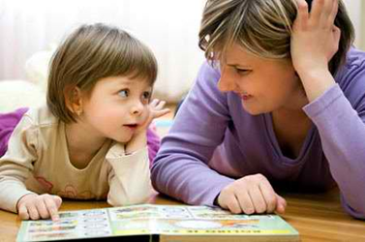
Сказка не только развлекает, но и ненавязчиво воспитывает, знакомит ребенка с окружающим миром, добром и злом. Она универсальный учитель. Если в сказку внесены некоторые биологические знания и понятия о взаимоотношениях живых организмов между собой и окружающей средой, то сказка будет источником формирования элементарных экологических понятий.
Будущее человечества зависит от уровня экологической культуры каждого человека. Поэтому уместность использования сказок в воспитании ребенка не вызывает сомнений, поскольку любовь к ним проявляется у человека в раннем детстве и сохраняется порой всю жизнь. Придумывая свои собственные экологические сказки, наши дети упражняют свою способность к экологическому мышлению, уясняют для себя природные связи человека с окружающей средой.
Создание сказок - увлекательное занятие не только для детей, но и для нас, взрослых! Попробуйте, вы получите огромное удовольствие от этого процесса! Однако это произойдет лишь в том случае, если мы не будем забывать о чувстве юмора, будем поощрять любые фантазии ребенка, избегать назидательности и поучительности.
Ребятам, наверняка, понадобится помощь взрослых. Поэтому принимайте активное участие в сочинении сказок, направляйте ход мыслей ваших детей. Со временем ваша роль как сказочника уменьшится, а роль детей увеличится. Поощряя фантазию, помогая им придумывать действия внутри сказки, не забывайте не выходить за рамки экологической темы. Помните, детские произведения должны включать уже приобретенный опыт и новые знания об окружающей среде, оставаясь при этом сказкой, а не рассказом натуралиста.
Придумывая сказки, дети часто выбирают в качестве главных героев экзотических животных, но героями могут стать обычные червяки или скворцы, лужа или одуванчик. Главное, чтобы ребенок изменил отношение к окружающему миру, посмотрел на него новым взглядом, почувствовал свою связь с ним.
И когда ваш ребенок спросит: «Здравствуй, ежик, как живешь?» - это значит, он сочувствует ему. Сочувствовать - бережно относиться. Бережно относиться - понимать ценность каждого вида. А помочь понять это, должны мы, взрослые.

Консультацию подготовила М.А. Стрелкова

